Информация о состоявшемся ЕДИ в рамках проекта «ШАГ»
для учащихся 8-11 классов
26 октября 2023г.

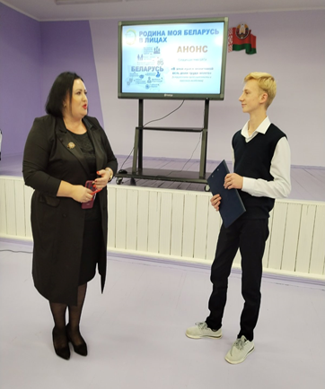  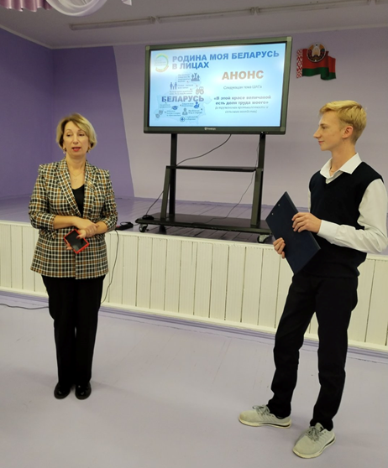 | 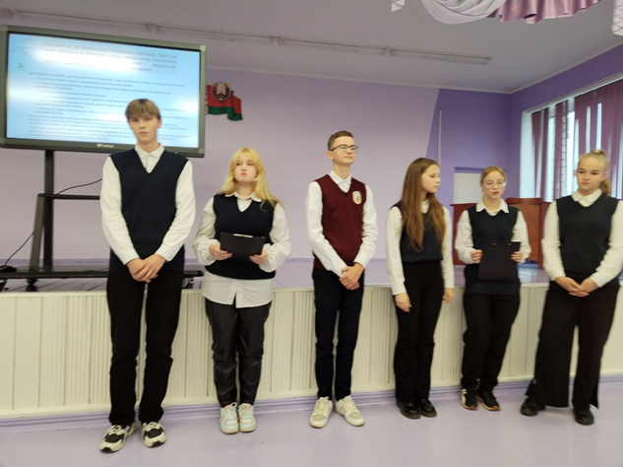
Государственное учреждение образования «Радунская средняя школа» Вороновский район
Приглашённые:
Полковская Мария Юльяновна, приёмный родитель
Волосевич Ирина Тадеушевна, многодетная мать
Толчкова Наталья Ивановна, многодетная мать
Подробнее
https://radun-sh.znaj.by/vospitatelnaya-i-ideologicheskaya-rabota/novaya-stranitsa-10

